为什么需要线程 + 面试题

线程介绍
线程（Thread）是程序运行的执行单元，依托于进程存在。一个进程中可以包含多个线程，多线程可以共享一块内存空间和一组系统资源，因此线程之间的切换更加节省资源、更加轻量化，因而也被称为轻量级的进程。

什么是进程
进程（Processes）是程序的一次动态执行，是系统进行资源分配和调度的基本单位，是操作系统运行的基础，通常每一个进程都拥有自己独立的内存空间和系统资源。简单来说，进程可以被当做是一个正在运行的程序。

为什么需要线程
程序的运行必须依靠进程，进程的实际执行单元就是线程。

为什么需要多线程
多线程可以提高程序的执行性能。例如，有个 90 平方的房子，一个人打扫需要花费 30 分钟，三个人打扫就只需要 10 分钟，这三个人就是程序中的“多线程”。

线程使用
线程的创建，分为以下三种方式：
- 继承 Thread 类，重写 run 方法
- 实现 Runnable 接口，实现 run 方法
- 实现 Callable 接口，实现 call 方法
下面分别来看看线程创建和使用的具体代码。

1）继承 Thread 类
请参考以下代码：
class ThreadTest {
public static void main(String[] args) throws Exception {
MyThread thread = new MyThread();
thread.start();
}
}
class MyThread extends Thread {
@Override
public void run() {
System.out.println("Thread");
}
}
以上程序执行结果如下：
Thread

2）实现 Runnable 接口
请参考以下代码：
class ThreadTest {
public static void main(String[] args) {
MyRunnable runnable = new MyRunnable();
new Thread(runnable).start();
}
}
class MyRunnable implements Runnable {
@Override
public void run() {
System.out.println("Runnable");
}
}
以上程序执行结果如下：
Runnable

3）实现 Callable 接口
请参考以下代码：
class ThreadTest {
public static void main(String[] args) throws Exception {
MyCallable callable = new MyCallable();
// 定义返回结果
FutureTask<String> result = new FutureTask(callable);
// 执行程序
new Thread(result).start();
// 输出返回结果
System.out.println(result.get());
}
}
class MyCallable implements Callable {
@Override
public String call() {
System.out.println("Callable");
return "Success";
}
}
以上程序执行结果如下：
Callable
Success
可以看出，Callable 的调用是可以有返回值的，它弥补了之前调用线程没有返回值的情况，它是随着 JDK 1.5 一起发布的。

4）JDK 8 创建线程
JDK 8 之后可以使用 Lambda 表达式很方便地创建线程，请参考以下代码：
new Thread(() -> System.out.println("Lambda Of Thread.")).start();

线程高级用法

线程等待
使用 wait() 方法实现线程等待，代码如下：
System.out.println(LocalDateTime.now());
Object lock = new Object();
Thread thread = new Thread(() -> {
synchronized (lock){
try {
// 1 秒钟之后自动唤醒
lock.wait(1000);
System.out.println(LocalDateTime.now());
} catch (InterruptedException e) {
e.printStackTrace();
}
}
});
thread.start();
以上程序执行结果如下：
2019-06-22T20:53:08.776
2019-06-22T20:53:09.788
注意：当使用 wait() 方法时，必须先持有当前对象的锁，否则会抛出异常 java.lang.IllegalMonitorStateException。

线程唤醒
使用 notify()/notifyAll() 方法唤醒线程。
- notify() 方法随机唤醒对象的等待池中的一个线程；
- notifyAll() 唤醒对象的等待池中的所有线程。
使用如下：
Object lock = new Object();
lock.wait();
lock.notify();
// lock.notifyAll();

线程休眠
// 休眠 1 秒
Thread.sleep(1000);

等待线程执行完成
Thread joinThread = new Thread(() -> {
try {
System.out.println("执行前");
Thread.sleep(1000);
System.out.println("执行后");
} catch (InterruptedException e) {
e.printStackTrace();
}
});
joinThread.start();
joinThread.join();
System.out.println("主程序");
以上程序执行结果：
执行前
执行后
主程序

yield 交出 CPU 执行权
new Thread(){
@Override
public void run() {
for (int i = 1; i < 10; i++) {
if (i == 5) {
// 让同优先级的线程有执行的机会
this.yield();
}
}
}
}.start();
注意：yield 方法是让同优先级的线程有执行的机会，但不能保证自己会从正在运行的状态迅速转换到可运行的状态。

线程中断
使用 System.exit(0) 可以让整个程序退出；要中断单个线程，可配合 interrupt() 对线程进行“中断”。
使用代码如下：
Thread interruptThread = new Thread() {
@Override
public void run() {
for (int i = 0; i < Integer.MAX_VALUE; i++) {
System.out.println("i：" + i);
if (this.isInterrupted()) {
break;
}
}
}
};
interruptThread.start();
Thread.sleep(10);
interruptThread.interrupt();

线程优先级
在 Java 语言中，每一个线程有一个优先级，默认情况下，一个线程继承它父类的优先级。可以使用 setPriority 方法设置（1-10）优先级，默认的优先级是 5，数字越大表示优先级越高，优先级越高的线程可能优先被执行的概率就越大。
设置优先级的代码如下：
Thread thread = new Thread(() -> System.out.println("Java"));
thread.setPriority(10);
thread.start();

死锁
死锁是指两个或两个以上的进程在执行过程中，由于竞争资源或者由于彼此通信而造成的一种阻塞的现象，若无外力作用，它们都将无法推进下去。
比如，当线程 A 持有独占锁 a，并尝试去获取独占锁 b 的同时，线程 B 持有独占锁 b，并尝试获取独占锁 a 的情况下，就会发生 A B 两个线程由于互相持有对方需要的锁，而发生的阻塞现象，我们称为死锁。
死锁示意图如下所示：
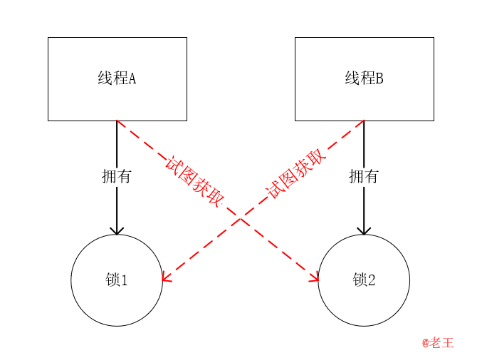
死锁代码：
Object obj1 = new Object();
Object obj2 = new Object();
// 线程1拥有对象1，想要等待获取对象2
new Thread() {
@Override
public void run() {
synchronized (obj1) {
try {
Thread.sleep(1000);
} catch (InterruptedException e) {
e.printStackTrace();
}
synchronized (obj2) {
System.out.println(Thread.currentThread().getName());
}
}
}
}.start();
// 线程2拥有对象2，想要等待获取对象1
new Thread() {
@Override
public void run() {
synchronized (obj2) {
try {
Thread.sleep(1000);
} catch (InterruptedException e) {
e.printStackTrace();
}
synchronized (obj1) {
System.out.println(Thread.currentThread().getName());
}
}
}
}.start();

相关面试题

1.线程和进程有什么区别和联系？
答：从本质上来说，线程是进程的实际执行单元，一个程序至少有一个进程，一个进程至少有一个线程，它们的区别主要体现在以下几个方面：
- 进程间是独立的，不能共享内存空间和上下文，而线程可以；
- 进程是程序的一次执行，线程是进程中执行的一段程序片段；
- 线程占用的资源比进程少。

2.如何保证一个线程执行完再执行第二个线程？
答：使用 join() 方法，等待上一个线程的执行完之后，再执行当前线程。
示例代码：
Thread joinThread = new Thread(() -> {
try {
System.out.println("执行前");
Thread.sleep(1000);
System.out.println("执行后");
} catch (InterruptedException e) {
e.printStackTrace();
}
});
joinThread.start();
joinThread.join();
System.out.println("主程序");

3.线程有哪些常用的方法？
答：线程的常用方法如下：
- currentThread()：返回当前正在执行的线程引用
- getName()：返回此线程的名称
- setPriority()/getPriority()：设置和返回此线程的优先级
- isAlive()：检测此线程是否处于活动状态，活动状态指的是程序处于正在运行或准备运行的状态
- sleep()：使线程休眠
- join()：等待线程执行完成
- yield()：让同优先级的线程有执行的机会，但不能保证自己会从正在运行的状态迅速转换到可运行的状态
- interrupted()：是线程处于中断的状态，但不能真正中断线程

4.wait() 和 sleep() 有什么区别？
答：wait() 和 sleep() 的区别主要体现在以下三个方面。
- 存在类的不同：sleep() 来自 Thread，wait() 来自 Object。
- 释放锁：sleep() 不释放锁；wait() 释放锁。
- 用法不同：sleep() 时间到会自动恢复；wait() 可以使用 notify()/notifyAll() 直接唤醒。

5.守护线程是什么？
答：守护线程是一种比较低级别的线程，一般用于为其他类别线程提供服务，因此当其他线程都退出时，它也就没有存在的必要了。例如，JVM（Java 虚拟机）中的垃圾回收线程。

6.线程有哪些状态？
答：在 JDK 8 中，线程的状态有以下六种。
- NEW：尚未启动
- RUNNABLE：正在执行中
- BLOCKED：阻塞（被同步锁或者 IO 锁阻塞）
- WAITING：永久等待状态
- TIMED_WAITING：等待指定的时间重新被唤醒的状态
- TERMINATED：执行完成
题目分析：JDK 8 线程状态的源码如下图所示：
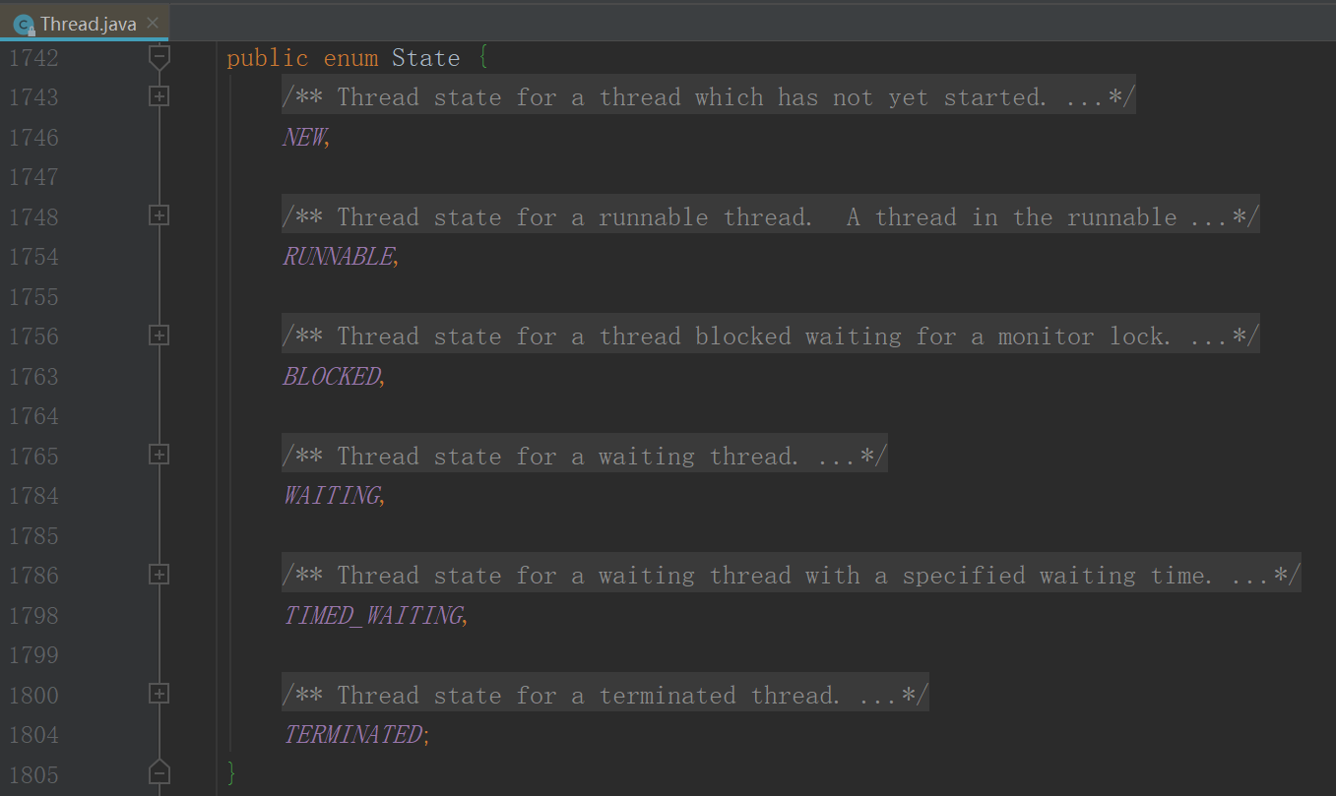

7.线程中的 start() 和 run() 有那些区别？
答：start() 方法用于启动线程，run() 方法用于执行线程的运行时代码。run() 可以重复调用，而 start() 只能调用一次。

8.产生死锁需要具备哪些条件？
答：产生死锁的四个必要条件：
- 互斥条件：一个资源每次只能被一个线程使用；
- 请求与保持条件：一个线程因请求资源而阻塞时，对已获得的资源保持不放；
- 不剥夺条件：线程已获得的资源，在末使用完之前，不能强行剥夺；
- 循环等待条件：若干线程之间形成一种头尾相接的循环等待资源关系；
这四个条件是死锁的必要条件，只要系统发生死锁，这些条件必然成立，而只要上述条件之一不满足，就不会发生死锁。

9.如何预防死锁？
答：预防死锁的方法如下：
- 尽量使用 tryLock(long timeout, TimeUnit unit) 的方法 (ReentrantLock、ReentrantReadWriteLock)，设置超时时间，超时可以退出防止死锁；
- 尽量使用 Java. util. concurrent 并发类代替自己手写锁；
- 尽量降低锁的使用粒度，尽量不要几个功能用同一把锁；
- 尽量减少同步的代码块。

10.thread.wait() 和 thread.wait(0) 有什么区别？代表什么含义？
答：thread.wait() 和 thread.wait(0) 是相同的，使用 thread.wait() 内部其实是调用的 thread.wait(0)，源码如下：
public final void wait() throws InterruptedException {
wait(0);
}
wait() 表示进入等待状态，释放当前的锁让出 CPU 资源，并且只能等程序执行 notify()/notifyAll() 方法才会被重写唤醒。

11.如何让两个程序依次输出 11/22/33 等数字，请写出实现代码？
答：使用思路是在每个线程输出信息之后，让当前线程等待一会再执行下一次操作，具体实现代码如下：
new Thread(() -> {
for (int i = 1; i < 4; i++) {
System.out.println("线程一：" + i);
try {
Thread.sleep(100);
} catch (InterruptedException e) {
e.printStackTrace();
}
}
}).start();
new Thread(() -> {
for (int i = 1; i < 4; i++) {
System.out.println("线程二：" + i);
try {
Thread.sleep(100);
} catch (InterruptedException e) {
e.printStackTrace();
}
}
}).start();
程序执行结果如下：
线程一：1
线程二：1
线程二：2
线程一：2
线程二：3
线程一：3

12.说一下线程的调度策略？
答：线程调度器选择优先级最高的线程运行，但是如果发生以下情况，就会终止线程的运行：
- 线程体中调用了 yield() 方法，让出了对 CPU 的占用权；
- 线程体中调用了 sleep() 方法，使线程进入睡眠状态；
- 线程由于 I/O 操作而受阻塞；
- 另一个更高优先级的线程出现；
- 在支持时间片的系统中，该线程的时间片用完。

总结
程序的运行依靠的是进程，而进程的执行依靠的是多个线程，多线程之间可以共享一块内存和一组系统资源，而多进程间通常是相互独立的。线程的创建有三种方式：继承 Thread 重写 run 方法，实现 Runnable 或 Callable 接口，其中 Callable 可以允许线程的执行有返回值，JDK 8 中也可以使用 Lambda 来更加方便的使用线程，线程是有优先级的，优先级从 1-10 ，数字越大优先级越高，也越早被执行。如果两个线程各自拥有一把锁的同时，又同时等待获取对方的锁，就会造成死锁。可以降低锁的粒度或减少同步代码块的范围或使用 Java 提供的安全类，来防止死锁的产生。
点击此处下载本文源码

更多资源下载交流请加微信：Morstrong,加入永久会员,网盘更新更快捷！

本资源由微信公众号：光明顶一号，提供支持

